

CURSO DE TECNOLOGIA EM ANÁLISE E DESENVOLVIMENTO DE SISTEMAS

Estágio Supervisionado - 2023

GUIA DE PREENCHIMENTO
Item 1. Descrever o objetivo do estágio proposto;
No ES I deve contemplar ao menos 3 Cadastros – 1 Processo – 3 Relatórios;
No ES II deve contemplar ao menos 5 Cadastros – 2 Processos – 5 Relatórios.
Item 2. Informar a situação atual de onde será executado o estágio proposto.
Item 3. Indicar problemas organizacionais existentes;
Indicar a urgência para a solução dos problemas;
Avaliar possíveis impactos do estágio para a organização.
Item 4. Indicar área, departamento na empresa a serem atendidos pelo estágio;
Indicar outros setores da empresa que serão beneficiados indiretamente com o estágio;
Item 5. Recursos humanos na empresa para desenvolvimento do estágio;
Recursos computacionais para o desenvolvimento do estágio (hardware e software).
Item 6. Dias da semana e horários.
Item 7. Definir as atividades previstas, mensalmente.

CURSO DE TECNOLOGIA EM ANÁLISE E DESENVOLVIMENTO DE SISTEMAS

Estágio Supervisionado - 2023

PROPOSTA DE PROJETO DE ESTÁGIO SUPERVISIONADO II

TÍTULO: HARDWARETECH

ESTAGIÁRIOS:
RA: 743 NOME: VINÍCIUS GABRIEL ROCHA DE SANTANA
RA: 948 NOME: JOÃO PEDRO NOGUEIRA

PROFESSOR ORIENTADOR: Prof. Dr.Hudson Sérgio de Souza

Aprovado pela Banca Avaliadora conf. Edital de _____ / _____ / ______

2023

CURSO DE TECNOLOGIA EM ANÁLISE E DESENVOLVIMENTO DE SISTEMAS

Estágio Supervisionado - 2023

PLANO DE ESTÁGIO

( ) Projeto para o desenvolvimento de sistema
Área da aplicação:

(X) Estágio na Empresa
Área da aplicação:
Atender a empresa de manutenção de informática.

( ) Projeto e Implementação de Redes de Computadores
Área da aplicação:

( ) Outras: _____________________________________________
Área da aplicação:

CURSO DE TECNOLOGIA EM ANÁLISE E DESENVOLVIMENTO DE SISTEMAS

Estágio Supervisionado - 2023
Orientador de Estágio: Prof. Dr.Hudson Sérgio de Souza

DADOS DA EMPRESA

Nome de fantasia: Serante Informática
Razão social: Diego Barbosa Serante
CNPJ: 43.582.929/0001-89
Endereço completo: Rua do Enfermeiro 561
Representante Legal: Nome: Diego Barbosa Serante
Cargo: Profissional Autônomo

Nome do supervisor do estagiário:
Telefone para contato: (44)99847-6355
Área de atuação da empresa: Manutenção de Computadores
Dias da semana para atendimento na empresa: Segundas e Terças-feiras
Horários para atendimento na empresa: A partir das 18:00 horas

- Objetivos do estágio:
Os objetivos do estágio são:
5 Cadastros: Clientes, Categorias e Produtos, Técnico(Funcionário) e Fornecedor.
2 Movimentos: Inclusão da Manutenção, informando o cliente e o produto e inclusão de compra de produtos, vinculando o produto ao fornecedor.
5 Relatórios: Relatórios de clientes, Relatório de Produtos e Relatório de Manutenções sintético, Relatório de Manutenções analítico, Relatório de Compra de produtos.

- Situação atual dos objetivos a resolver:
Levantamento de requisitos da empresa para a implementação das novas funcionalidades.

- Justificativa para o desenvolvimento do estágio:
Foi observado a necessidade de implementação das novas funcionalidades para ficar de acordo com a realidade do dia a dia da empresa.

- Abrangência do estágio:
Desenvolvimento do sistema para a empresa de manutenção e venda de peças de informática.

- Recursos humanos e computacionais disponíveis para o desenvolvimento e operação do estágio:
Será utilizado os computadores pessoais.
AMD FX(tm)- 6300 Six Core
20 GB de memória Ram
222 GB de SSD
Sistema Operacional: Windows

Intel i7 8ª geração
16 GB de memória Ram
200 GB de SSD
Sistema Operacional: Windows

- Disponibilidade semanal para o desenvolvimento do estágio:
Aos fins de semana, feriados e recessos.
- Cronograma de atividades:
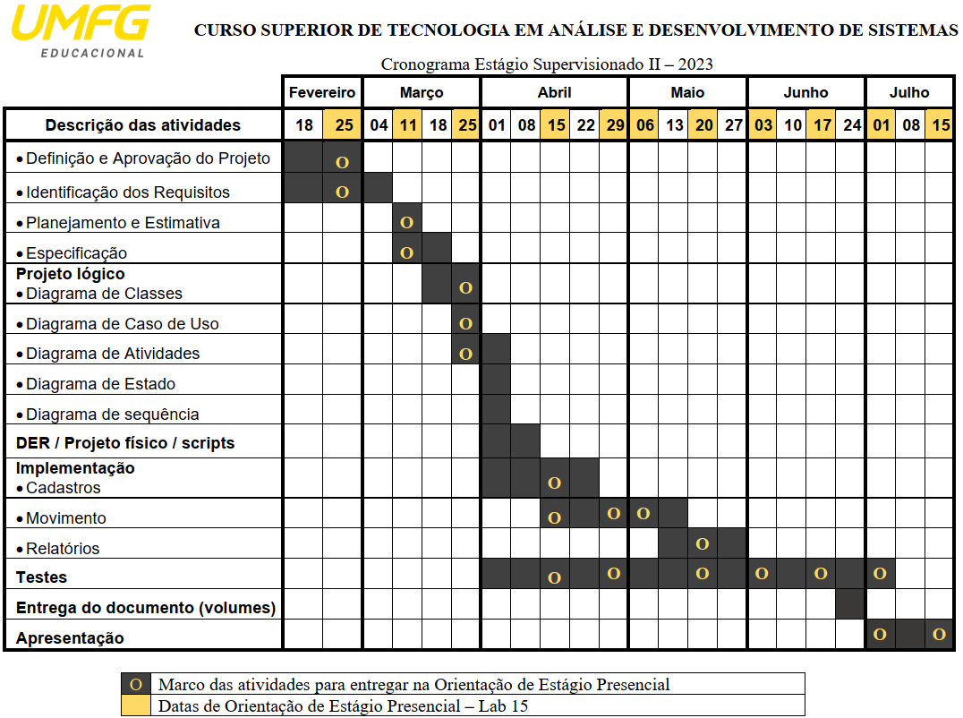

- Informações complementares:

Descrição | Nome | Assinaturas
Estagiário | Vinícius Gabriel Rocha de Santana
Estagiário | João Pedro Nogueira
*Supervisor de estágio na Empresa | Diego Barbosa Serante
*Representante Legal da Empresa | Diego Barbosa Serante
Professor Orientador de Estágio | Prof. Dr.Hudson Sérgio de Souza
* Assinatura e Carimbo da Empresa.
Cianorte, ______ de ______________________ de 2023.

